МДОУ «Детский сад № 12» города Ярославля

Проект: «Зимние забавы»
для детей старшего дошкольного возраста.

Разработали:
Воспитатели группы № 5
Блохина Наталия Владиславовна
Белинова Марина Владимировна

2022 год
Тип проекта: краткосрочный, групповой, творческий, игровой.
Участники проекта: дети старшей группы, родители, воспитатели Блохина Н.В., Белевина М.В.
Сроки проекта: 1 неделя (24.01.2022 – 30.01.2022)
Проблема: Недостаточная двигательная активность оказывает отрицательное влияние на организм, способствует возникновению значительных нарушений со стороны органов и систем, особенно в детском возрасте (отклонения в состоянии центральной нервной системы, нарушения осанки, зрения и т. п., повышается заболеваемость).
Проект «Зимние забавы» поможет организовать прогулки так, чтобы они были интересными и полезными.
Дети 5 – 6 лет уже очень хорошо справляются с метанием снежков, умеют скользить по льду катка, стараясь удержать равновесие, и уверенно тянутся к лыжам? И уже пора знакомить их с зимними видами спорта.
Зимние виды спорта – одно из достоинств зимы. Зима – это время самых интересных занятий, время кататься на санках, лыжах, коньках.
Зимние виды спорта в целом полезны для детей, потому что все они сопряжены с высокой двигательной активностью и пребыванием на свежем воздухе, хорошо развивают координацию, смелость и силу воли.
Цель проекта: формирование у детей желания заниматься зимними видами спорта.
Задачи проекта:
1. Формировать у детей привычку к здоровому образу жизни и потребность в разнообразной самостоятельной двигательной деятельности на воздухе.
2. Развивать у детей физические качества: ловкость, быстроту, выносливость во время подвижных игр, соревнований, развлечений.
3. Способствовать расширению кругозора детей о зимних видах спорта
Закреплять понятия: "Зимние забавы", "Спортивная одежда", «Зимние виды спорта»
4. Воспитывать у детей нравственно – волевые качества, коммуникативные способности и трудолюбие в ходе коллективной деятельности.
Предполагаемый результат:
• закрепление знаний и представлений детей о зимних видах спорта;
заинтересованность и активное участие родителей в образовательном процессе детского сада;
• развитие творческого воображения, творческого мышления
• формирование предпосылок поисковой деятельности, интеллектуальной инициативы.
Этапы работы над проектом.

Этапы | Мероприятия | Сроки | Ответственные
Подготовительный этап | Формировать проблему (цель).  Формировать задачи.  Составление плана работы (мероприятий)  Подбор, изготовление материала, пособий, атрибутов.  Введение проблемной ситуации, персонажей.  Определение продукта проекта. Вхождение в проблему.  Принятие цели, задач.  Содействуют в дополнении задач, видов деятельности, материала, пособий, атрибутов. | 24 января | Воспитатели  Блохина Н.В.  Белевина М.В.
Основной этап | Создание условий.  Планирование и организация деятельности.  Направляют и контролируют осуществление проекта.  Оказание практической помощи.  Использование мифологических героев сказок. Объединение детей и взрослых в рабочие группы.  Распределение работы.  Формирование специфических знаний, умений и навыков. | 25 – 28 января | дети старшей группы, родители, воспитатели  Блохина Н.В.  Белевина М.В.
Заключительный  этап | Спортивное мероприятие «Зимние забавы»  Анализ, выводы по реализации проекта  Оформление опыта работы. Участвуют в мероприятиях.  Готовят задания по рекомендациям.  Рефлексия, вопросы к детям по реализации проекта. | 31 января | дети старшей группы, родители, воспитатели  Блохина Н.В.  Белевина М.В.

Работа с родителями
Цель: вовлечение родителей в совместную деятельность на основе педагогического сотрудничества.
Задачи:
1. Повысить компетентность родителей в вопросах теоретических и практических знаний о том, как весело и с пользой для здоровья провести время с ребенком зимой на улице.
2. Привлечь родителей к пополнению знаний детей через беседы, чтение познавательной литературы, просмотр детских телепередач дома.
3. Привлечь родителей к помощи детям при составлении творческих рассказов «Что мне нравится зимой»
4. Привлечь родителей к оформлению папки-передвижки «Наши зимние забавы» (ФОТО)
Формы работы с родителями.
• Информационно-рекламная деятельность.
• Консультация «Зимой на прогулке».
• Ширма «Зимние забавы».
Художественно-творческая деятельность:
«Вырезание красивых снежинок»
Перспективный план
Дата  День недели | Совместная деятельность |  | Самостоятельная деятельность
 | Образовательная деятельность в режимные моменты | Непосредственно-образовательная деятельность
24 января  (понедельник) | «Зимние забавы и развлечения» Оздоровительная сюжетная утренняя гимнастика.  Цель: развитие двигательных качеств.  Беседа «Зимние виды спорта» | Оздоровительная бодрящая гимнастика после сна, «Дорожка здоровья»  Цель: воспитание здорового образа жизни.  Конспект НОД Конструирование из бумаги «Наш весёлый Снеговик» | Дидактические игры: «Придумать предложение». «Что бывает зимой?»
25 января  (вторник) | «Зимние забавы и развлечения» Оздоровительная сюжетная утренняя гимнастика.  Цель: развитие двигательных качеств.  Чтение художественной литературы: прочтение русских народных сказок «Снегурочка» «Морозко»  Цель: формирование интереса к фольклору, способствование умению дошкольников слушать произведение и отвечать на вопросы. | Оздоровительная бодрящая гимнастика после сна, «Дорожка здоровья»  Цель: воспитание здорового образа жизни.  Просмотр презентации «Зимние виды спорта» Цель: формирование активной жизненной позиции к ЗОЖ. | Подвижные игры:  «Ловишки», «Два Мороза» и т. д.  Цель: развитие ловкости и быстроты.
26 января  (среда) | «Зимние забавы и развлечения» Оздоровительная сюжетная утренняя гимнастика.  Цель: развитие двигательных качеств.  Чтение художественной литературы | Оздоровительная бодрящая гимнастика после сна, «Дорожка здоровья»  Цель: воспитание здорового образа жизни.  Конспект НОД коллективная работа | Дид/игры «Составь картинку «Зимние забавы»  Цель: формирование умения объединять части в целое.
 | В. Шипунова «Модный снеговик» | «Лыжник» (лепка из пластилина)
27 января  (четверг) | Оздоровительная сюжетная утренняя гимнастика  Цель: развитие двигательных качеств.  Беседа: «Зимние виды спорта»  Цель: формирование умения различать виды спорта визуально и на слух. | Оздоровительная бодрящая гимнастика после сна, «Дорожка здоровья».  Цель: формирование активной жизненной позиции к ЗОЖ.  Викторина «Зимние виды спорта»  Цель: развитие эрудиции. | Сюжетно-ролевые игры «Мы спортсмены» Цель: воспитание желания подражать положительному примеру великих спортсменов.
29 января  (пятница) | Оздоровительная сюжетная утренняя гимнастика.  Цель: развитие двигательных качеств.  Ситуативный разговор «Моя любимая зимняя игра» Цель: формирование умения грамотно строить свою речь в ходе рассказа. | Оздоровительная бодрящая гимнастика после сна «Дорожка здоровья».  Цель: формирование активной жизненной позиции к ЗОЖ.  Создание папки-передвижки «Наши зимние забавы» (использовать фото детей и родителей)  Спортивный досуг «Проделки Бабы Яги» | Подвижные игры: «Снежный ком»

Практическая значимость проекта.
Таким образом, внедрение проекта в воспитательно-образовательный процесс поможет обеспечить развитие у детей любознательности. Дети овладеют достаточным уровнем двигательной активности согласно возрасту. Воспитанники знакомятся с новыми разнообразными играми и упражнениями на воздухе с использованием построек из снега и льда.
Ребята освоят игры с клюшкой и шайбой, изготовления снежных комков, лепить снежную бабу.
Приобретённые навыки помогут стать более самостоятельным и независимым.
Полученный двигательный опыт позволит избежать несчастных случаев.
Повысится двигательная самостоятельность, общая выносливость, надеемся, что снизится заболеваемость детей.
Развлечение «Зимние забавы».
Дата проведения: 31.02.2022
Цель: Формировать у детей потребность в здоровом образе жизни.
Задачи:
- Развивать интерес к зимним играм-соревнованиям на лыжах, ватрушках;
- Развивать ловкость, меткость, быстроту реакции;
- Учить играть в команде, действовать по сигналу и сообща;
- Воспитывать чувства коллективизма и взаимопомощи.
Материалы: ватрушки, метла – 2 шт, 2 мяча, 2 клюшки, снежки 18 шт., 2 обруча; два валенка, две шапки – петушка, канат, призы для всех участников: маленькие шоколадные медальки.
Ход:
Скоморох 1: Начинаем зимний праздник:
Будут игры, будет смех,
И веселые забавы
Приготовлены для всех.
Хороша красой своею
Наша Зимушка-зима.
Встретить её сегодня
Собралась вся детвора.
Выходят команды детей.
Команды приветствуют друг друга.
Скоморох 2:
Мы вам желаем от души,
Чтоб результаты ваши были хороши!
Все у нас готово,
Все у нас в порядке,
Потому что по утрам
Делаем зарядку.
Проводится с детьми веселая зарядка (под песню «Делайте зарядку»)
Скоморох 1: Все дышите!
Не дышите!
Все в порядке, отдохните!
Вместе руки поднимите.
Превосходно!
Опустите!
Наклонитесь, разогнитесь!
Встаньте прямо,
Улыбнитесь!
Проводятся игры-эстафеты (соревнуются команды):
1 эстафета. «Попади в цель»
У каждого ребенка в руке снежный комочек. Участникам необходимо попасть комочком в цель (бросить его в обруч). Оценивается общее число попаданий в каждой команде.
2 эстафета. «Быстрая езда»
Проехать на ватрушках между флажками и кеглями как можно быстрее, не задевая их. В каждой команде дети делятся на пары: один ребенок сидит в ватрушке, другой его везет.
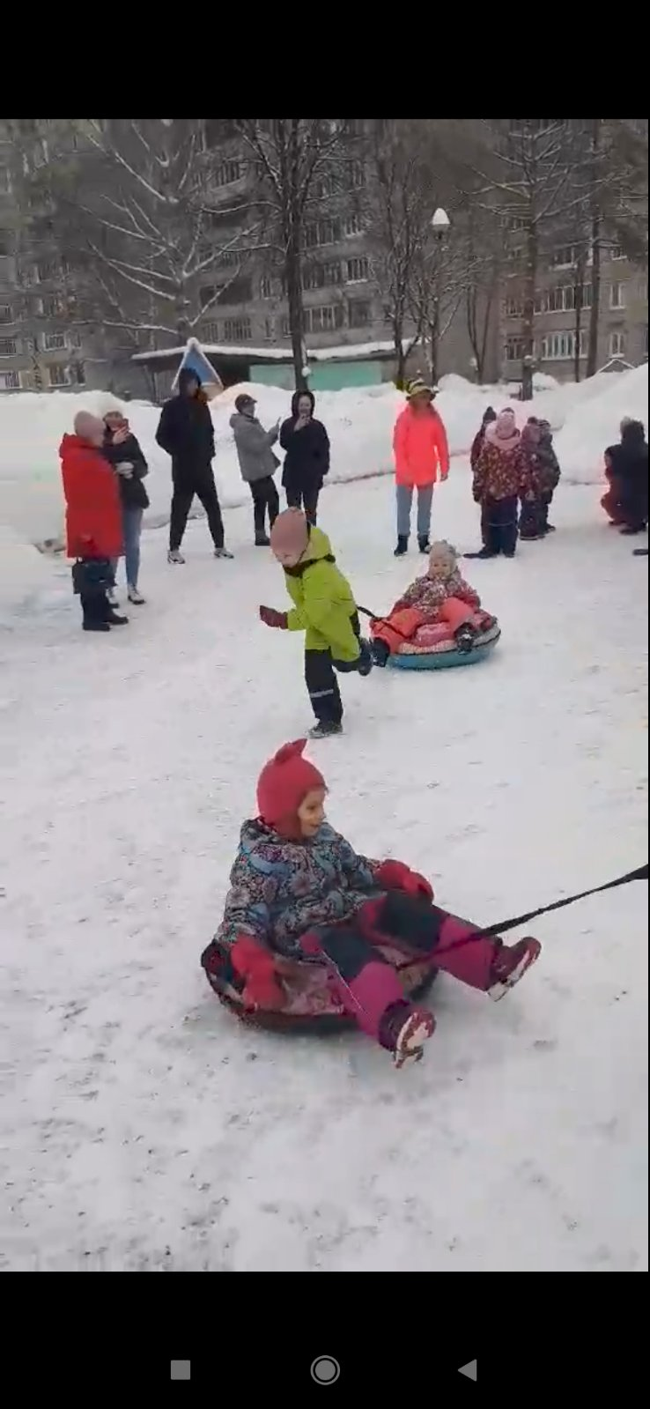

3 эстафета. «Петушиный бой»
Два ребенка встают в обруч, надевают шапочки петуха, скачут на одной ноге, пытаются вытолкнуть противника из обруча.
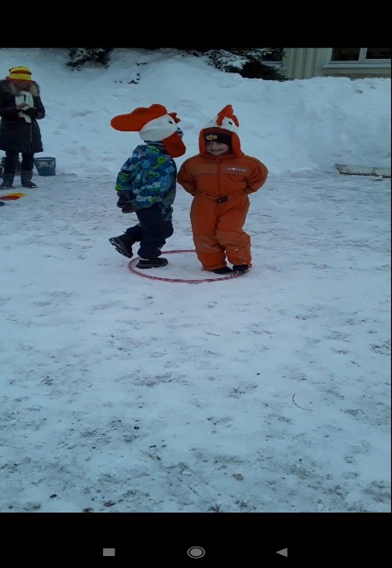
4 эстафета. «Езда на метле»
Каждый ребенок «садится» на метлу, обегает вокруг конуса, бежит обратно к своей команде.
5 эстафета. «Хоккей»
Каждому участнику дается клюшка и мяч, нужно дойти до конуса и обратно вернуться к команде, передать другому участнику клюшку и мяч.
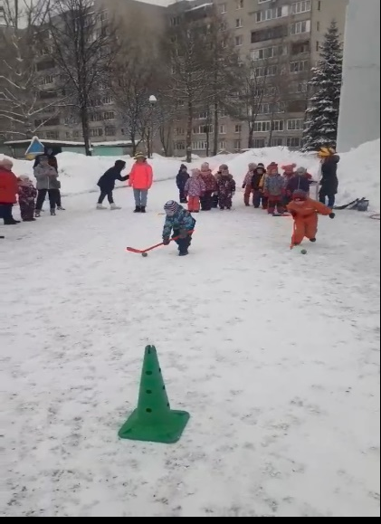
6 эстафета. "Кто сильнее"
Каждая команда по сигналу начинает перетягивать канат. Выигрывает команда, которая перетянет канат на свою сторону.
Скоморох 2: Есть у нас игра одна –
Всем понравится она.
Проводится игра «Передай валенок». Дети в каждой команде, по сигналу, передают валенок друг другу. Побеждает та команда, которая не уронила валенок.
Скоморох 1: Ну, ребята, эстафеты
Провели мы очень ловко.
Получайте-ка награды.
Поздравляем! Очень рады!
Детям раздаются маленькие шоколадные медальки.
Все дети хором:
Чтоб расти и закаляться.
Будем спортом заниматься.
Скоморох 2: Наш праздник окончен, желаем всем бодрости, здоровья и всего самого хорошего! Для всех дискотека!!!!

